特殊詐欺（振り込め詐欺等）撃退録音機取付
様式第1号
申込書
柏市長 あて
※裏面の記入例をご覧ください

①申込者（80歳以上の対象者）
氏名
住所 | 〒
生年月日（西暦で記入）
※太枠内の必要事項をご記入ください
②申込前の確認事項
自宅の固定電話機に迷惑電話防止機能（警告
アナウンス等）はついていない
③取付時の連絡先
取付業者（シルバー人材センター）から取付希望日確認のお電話をしますので，日中連絡のつくご連絡先を必ずご記入ください。
※申込者以外の方の連絡先でもかまいません。
電話番号①
電話番号②（携帯電話）
※申込者以外の方の場合
ふりがな
氏名
申込者との関係 | 本人 ・ 配偶者（夫・妻）  子・その他（ ）

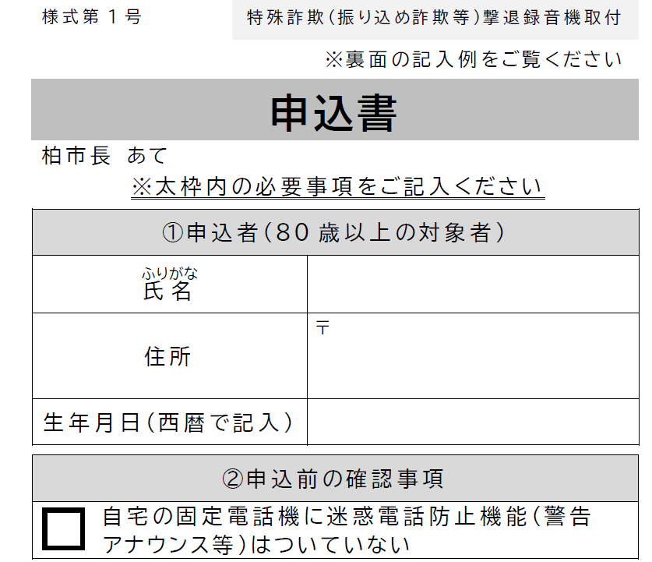
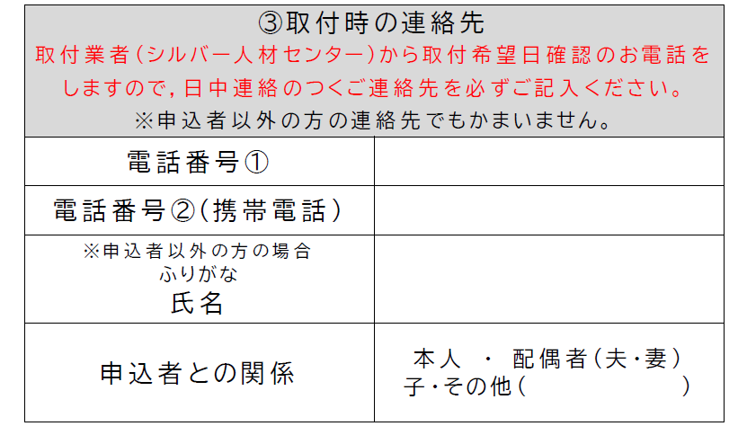
✔
04-7167-1111
0８０－＊＊＊＊－××××
かしわ はなこ
柏 花子
1940年1月1日
柏市柏5-10-1
277-0005
柏 太郎
記入例

